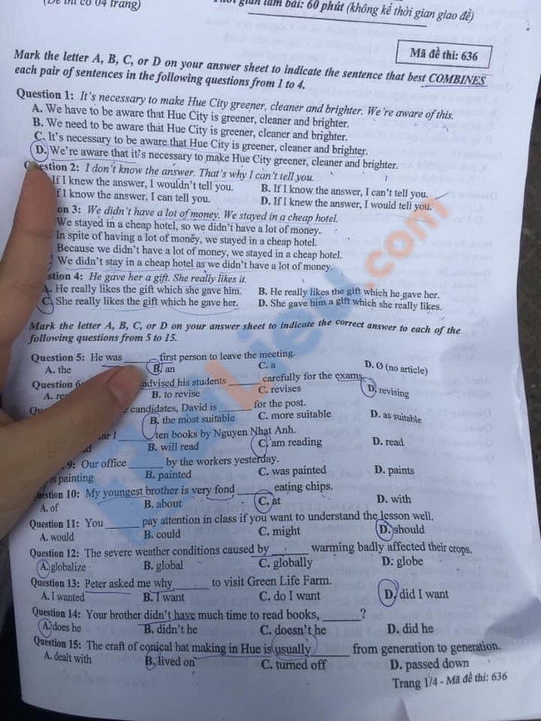
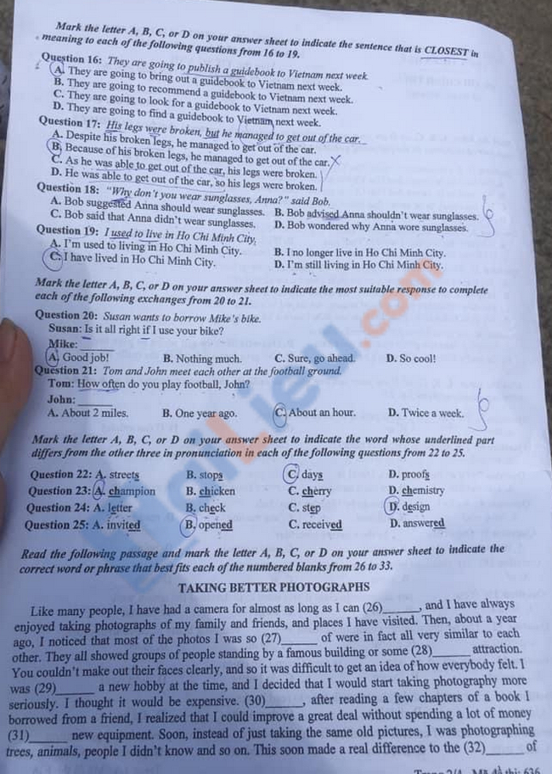
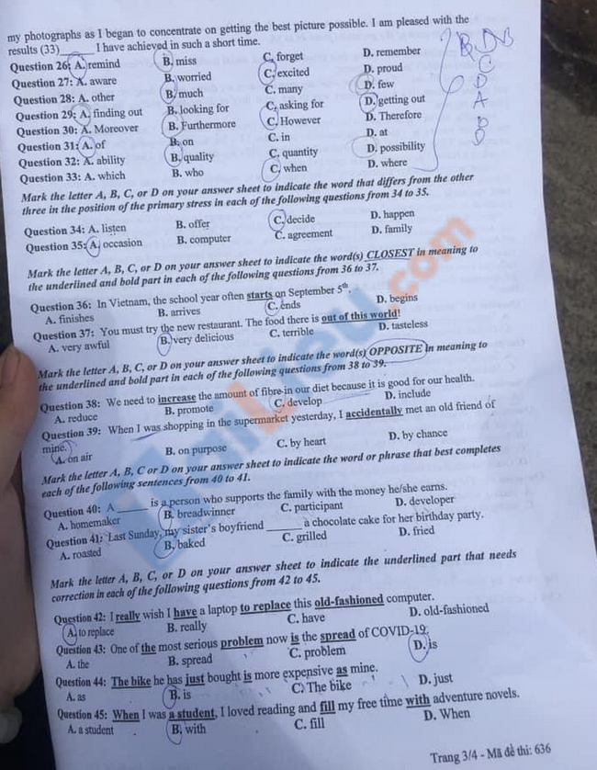
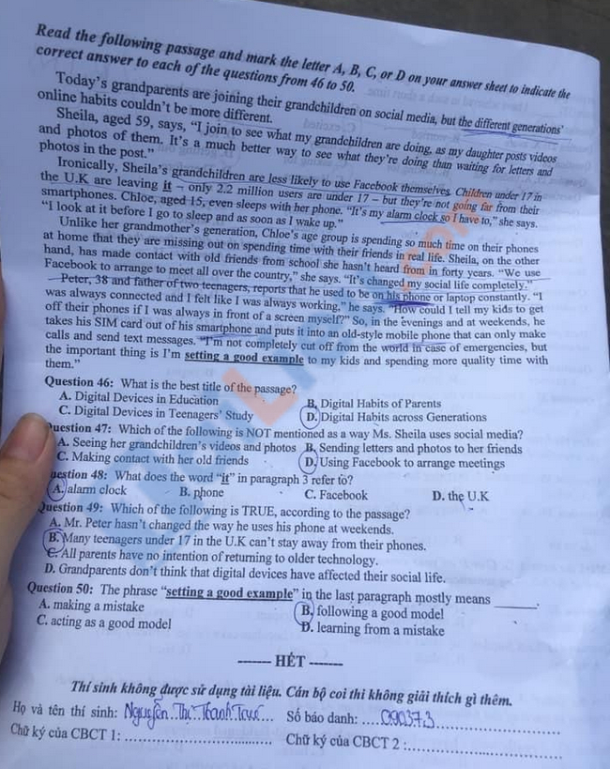

Đáp án đề thi vào 10 môn Anh tỉnh Thừa Thiên Huế 2021 – Mã đề 636
1. D | 2. D | 3. C | 4. C | 5. A | 6. B | 7. B | 8. A | 9. C | 10. A
11. D | 12. B | 13. A | 14. D | 15. D | 16. A | 17. A | 18. A | 19. B | 20. C
21. D | 22. C | 23. D | 24. D | 25. A | 26. D | 27. A | 28. A | 29. A | 30. D
30. C | 31. B | 32. B | 33. A | 34. C | 35. D | 36. D | 37. B | 38. A | 39. B
41. B | 42. C | 43. C | 44. A | 45. C | 46. D | 47. B | 48. C | 49. B | 50. C

